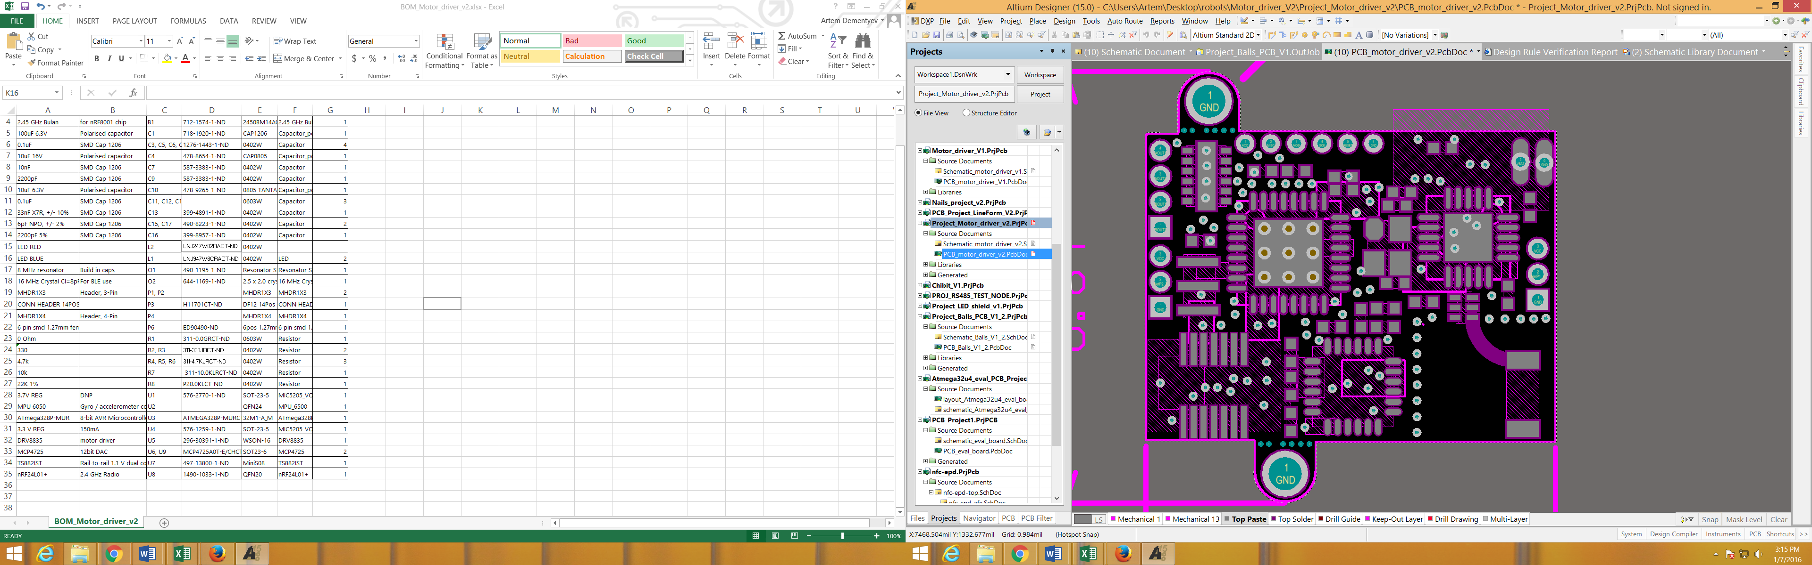

**C17**

**|**

**L1**

**|**

**1**

**1**

**1**

**1**

**1**

**1**

**U3**

**C6**

**01**

**02**

**U3**

**C9**

**R6**

**R5**

**A1**

**R3**

**U2**

**C7**

**R4**

**C5**

**C3**

**C16**

**U7**

**B1**

**R8**

**C13**

**R7**

**C15**

**C8**

**R2**

**L2**

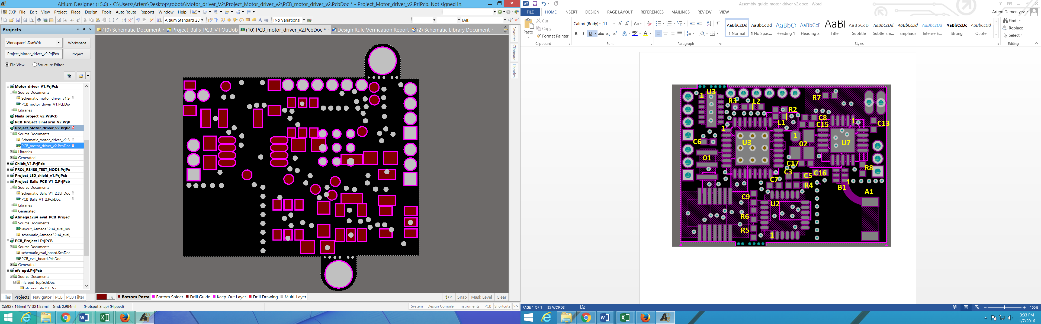

**1**

**1**

**1**

**+**

**+**

**+**

**C14**

**U6**

**C10**

**C11**

**U4**

**U1**

**C4**

**R1**

**U9**

**U7**

**C12**

